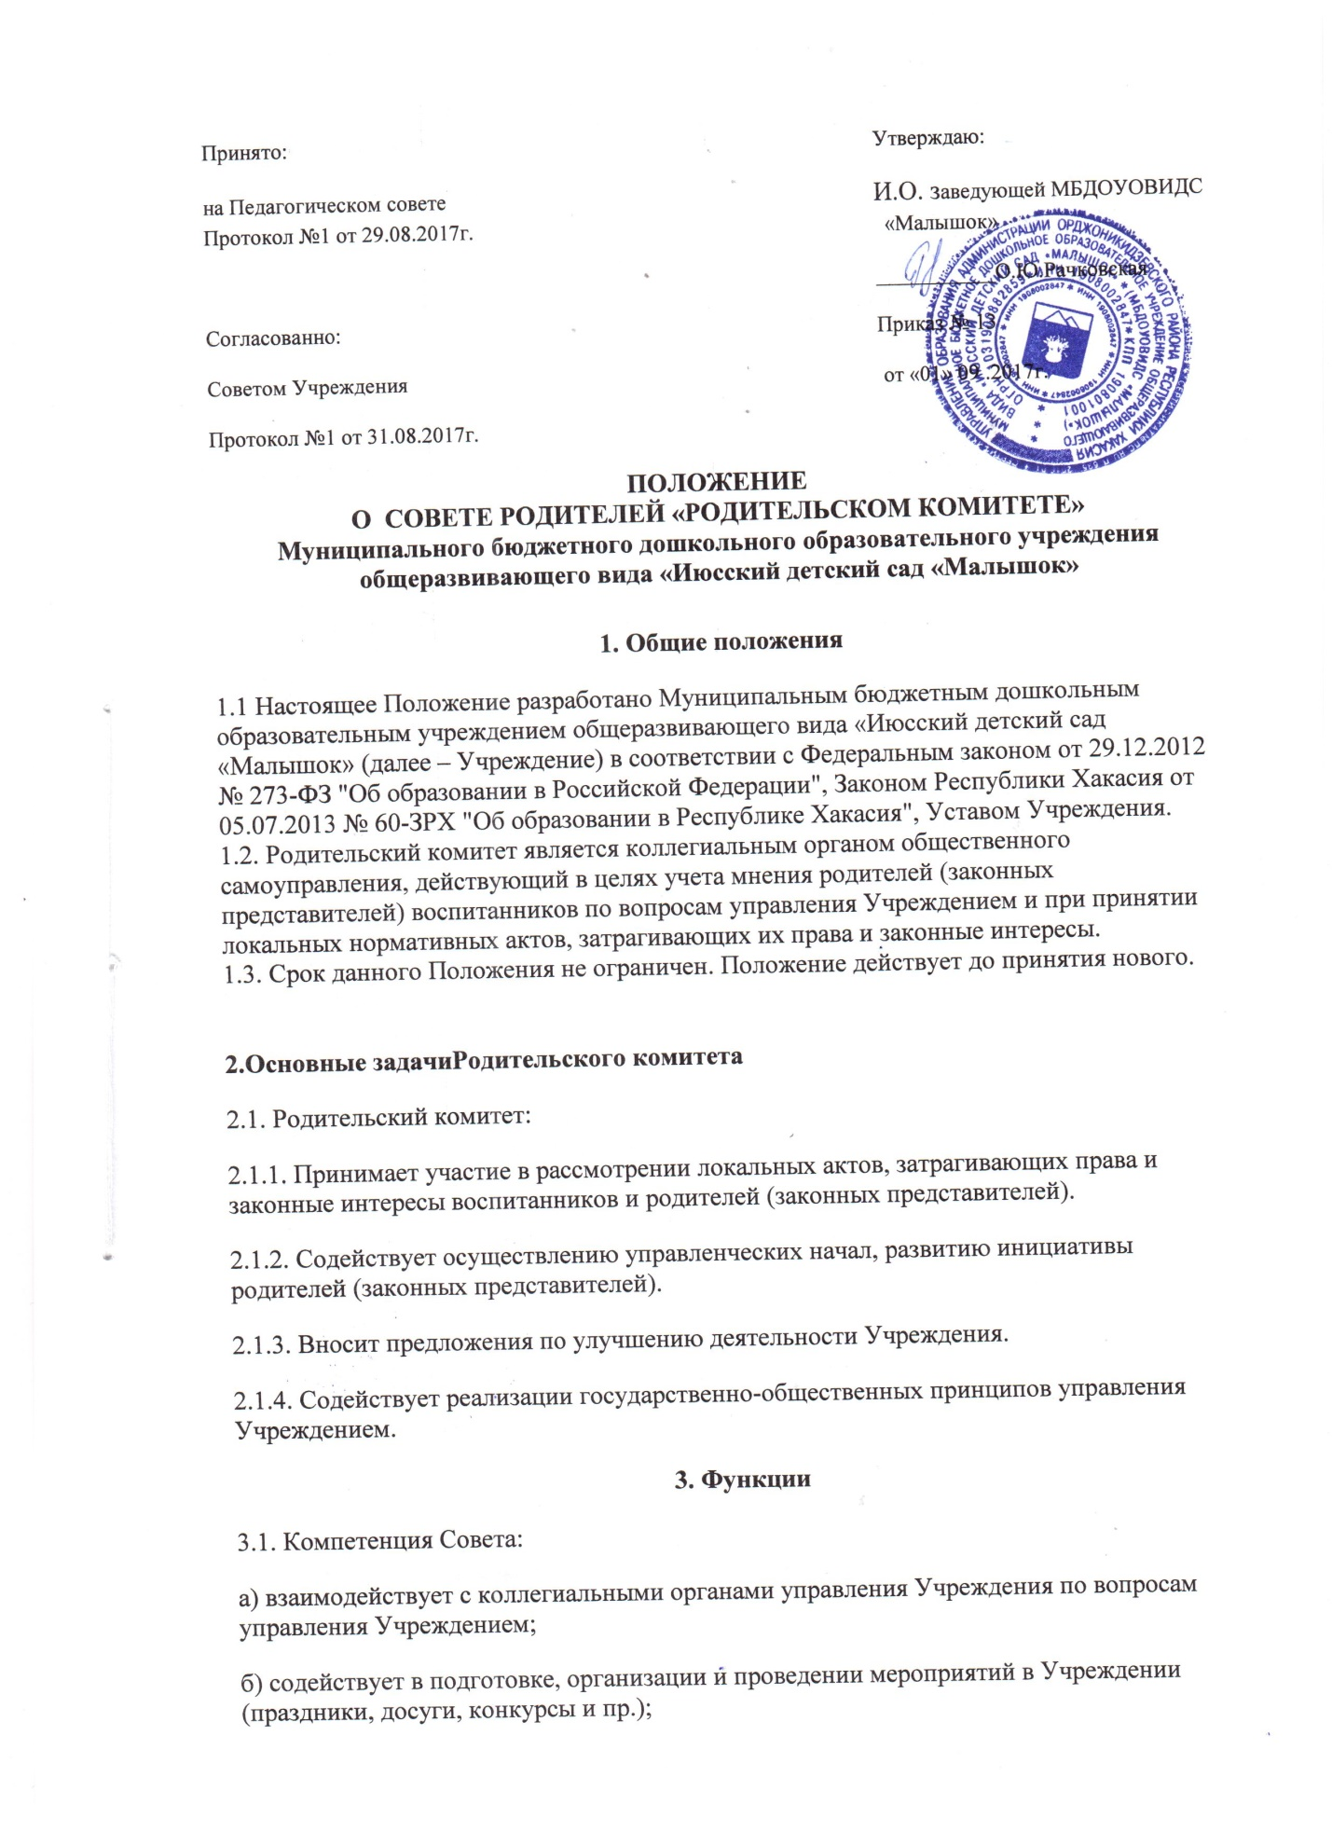

в) оказывают помощь в организации педагогической пропаганды среди родителей, общих собраний родителей по обмену опытом семейного воспитания;
г) участвует в обсуждении локальных нормативных актов, затрагивающих права и законные интересы родителей (законных представителей) воспитанников.
4. Права родительского комитета
4.1 Комитет имеет право:
- принимать участие в управлении Учреждения;
4.2. Каждый член Комитета при несогласии с решением последнего в праве высказать свое мотивированное мнение, которое должно быть занесено в протокол.

5. Организация управления
5.1. В состав Родительского Комитета входят по 1 представителю от каждой возрастной группы.
5.2. Для ведения Родительского Комитета из его состава открытым голосованием избирается председатель и секретарь сроком на один учебный год.
5.3. Председатель и секретарь работают на общественных началах и ведут всю документацию Родительского Комитета.
5.4. Председатель Родительского Комитета:
-организует деятельность;
-организует подготовку и проведение заседания;
-определяет повестку дня;
-контролирует выполнение решений.
5.5. Заседание проводится не реже 2 раз в течение учебного года.
5.6. Заседание считается правомочным, если на нем присутствует не менее двух трети его членов.
5.7. Решение Родительского Комитета принимается простым большинством голосов.
5.8. Родительский Комитет избирается сроком на один год. 7. Взаимосвязи Комитета с органами самоуправления ДОУ

7.1 Родительский комитет взаимодействует с другими органами самоуправления Учреждения: Общее собрание , педагогический совет.

6. Ответственность родительского комитета
5.1.Комитет несет ответственность за:
- за выполнение, выполнение не в полном объеме или невыполнение закрепленных за ним задач и функций;
- соответствие принимаемых решений законодательству РФ, нормативно-правовым актам.
7. Делопроизводство
7.1. Заседания Родительского Комитета оформляются протоколом.
7.2. Протоколы подписываются председателем и секретарем.
7.3. Нумерация протоколов ведется от начала учебного года.

